Цветущие комнатные растения
- Продолжайте знакомить детей с комнатными растениями. Покажите ребенку бегонию и фиалку, предложите рассмотреть стебли, листья, цветы этих растений и рассказать о том, какие они, используя прилагательные зеленый, сочный, пышный, красивый, нежный.
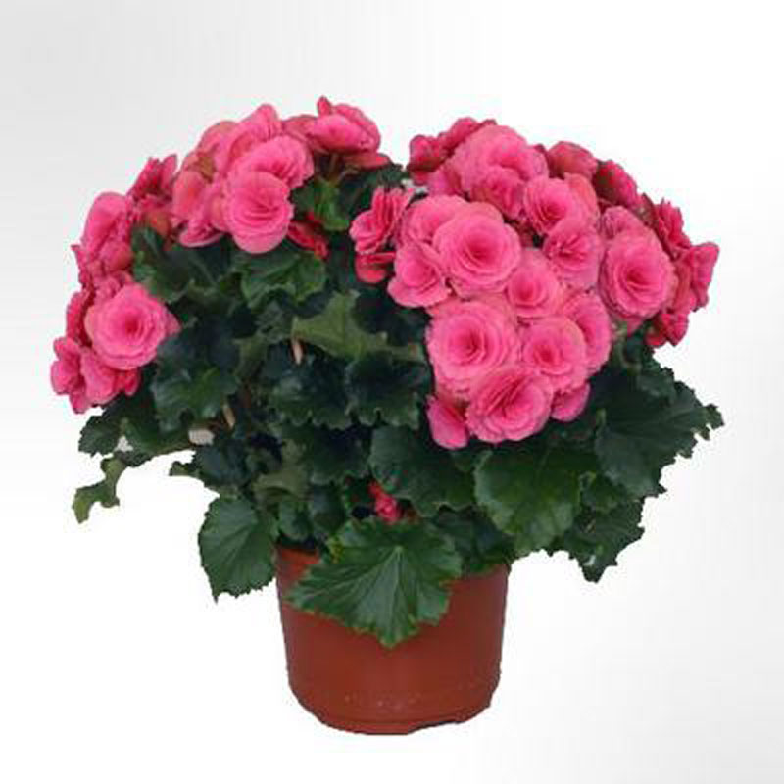
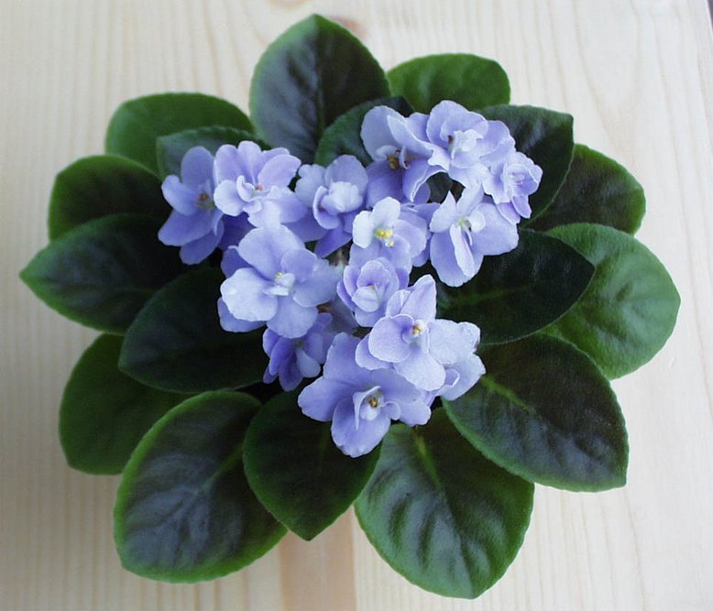

- Расскажите, как нужно ухаживать за цветущими комнатными растениями. Привлеките ребенка к уходу за ними. Пусть поливает их, опрыскивает, стирает пыль с листьев, рыхлит землю в горшках и комментирует свои действия. Таким образом вы введете в активный словарь малыша глаголы поливать, рыхлить, опрыскивать, протирать.

- Прочитайте ребенку стихотворения об этих комнатных растениях. Выучите любое из них.
Вот растет бегония — Пышная красавица. Красотой своей она Во всем мире славится.
Раным-рано поутру Лейку новую беру. Мне воды не жалко. Пей, моя фиалка!
4. Предложите ребенку нарисовать понравившееся цветущее комнатное растение. Окажите малышу необходимую помощь.
5. Вспомните и повторите признаки весны. Проговорите о том, что весна бывает ранняя и поздняя. Вспомните и закрепите названия и последовательность времен года, весенних месяцев.

